Министерство образования и науки Хабаровского края

Краевое государственное бюджетное

профессиональное образовательное учреждение

«Амурский политехнический техникум»

Специальность: 09.02.07 Информационные системы и программирование

**КУРСОВОЙ ПРОЕКТ**

МДК 05.01 Инструментальные средства разработки программного обеспечения

Тема: Разработка модуля информационной системы автовокзала

Студент группы 402-ИСП Е.Л. Кучура

Преподаватель О.А. Лозовская

Амурск

2024

**Содержание**

Введение 3

1. Предварительное планирование и проверка осуществимости 4

1.1 Требования к системе в целом 4

1.2 Требования к функциям, выполняемым системой 6

1.3 Требования к видам обеспечения 6

1.4 Сравнение и анализ аналогов системы 8

1.5 Инфологическая модель предметной области 11

1.6 Прототипирование интерфейса 12

2. Практическая часть 16

2.1. Назначение и цели создания системы 16

2.2 Характеристики объекта автоматизации 16

Заключение 35

Список использованных источников 36

**Приложение А** 37

# Введение

В жизнь все прочнее входит компьютерная техника, и теперь компьютер есть почти в каждом доме, в любом офисе. Это стало неотъемлемой частью повседневности. И любая возможность автоматизации какой-то рутинной работы должна быть осуществлена – это освободит время для чего-то нужного и важного.

Моя курсовая работа посвящена разработке информационной системы для автовокзала. Необходимость в создании ИС обоснована тем, что без автоматизации на работников возлагается огромный объем рутинной работы, такой как учёт продажи билетов, составление и обновление расписания. Чтобы отменить рейс или внести изменения, приходится его долго искать, везде вносить изменения вручную. Однако самое главное, что происходит на автовокзале — это продажа билетов, поэтому именно этот процесс в первую очередь требует авторизации.

**Актуальность темы** – необходимость автоматизации ежедневного процесса, выполняемого на автовокзале – продажи билета.

**Цель** – разработка модуля системы для автовокзала.

**Объект** – деятельность автовокзала.

**Предмет** – модуль автоматизации процесса продажи билетов.

**Для достижения цели, требуется выполнить следующие задачи:**

1. Провести предварительное планирование и проверку осуществимости.
2. Определить требования к программному продукту.
3. Разработать прототип ИС.
4. Реализовать приложение в выбранной среде IDE.
5. Разместить проект на веб-сервисе GitHub или аналогичном.

# Предварительное планирование и проверка осуществимости

# 1.1 Требования к системе в целом

Требования к структуре и функционированию системы

Система должна состоять из базы данных, представленной справочниками, документом.

Справочники отвечают за хранение базы данных. Документ тоже является хранилищем данных, но также производит расчет стоимости билета.

Требования к численности и квалификации персонала

Пользователями ИС являются сотрудники автовокзала. Они используют систему, устанавливая ее, поэтому количество людей, желающих просмотреть сайт или воспользоваться услугами ограничено коллективом сотрудников автовокзала.

Обслуживающий персонал:

• кассир – 1 человек;

• администратор – 1 человек.

Пользователи должны иметь навыки работы на компьютере в среде Microsoft Windows (или другой операционной системе(ОС)) и в 1С:Предприятие.

Требования к надежности

Программное обеспечение системы должно функционировать и не приводить к зависанию системы при любых ошибочных действиях операторов в среде данного программного обеспечения.

Требования к эргономике и технической эстетике

Программное обеспечение и технические средства должны иметь эстетически привлекательный вид и быть удобными в использовании.

Требования к эксплуатации и техническому обслуживанию

Для нормальной работы системы необходимо произвести ряд действий

• установить лицензионную копию ОС;

• установить 1С:Предприятие;

• запустить программу установки приложения;

• внести данные в ИС.

Требования к допустимым площадям размещения ИС, к параметрам сети энергоснабжения и т.д. определяются требованиями использующегося аппаратного обеспечения.

Требования к защите информации от несанкционированного доступа

Защита ИС и информации, с которой она работает, от несанкционированного доступа возлагается частично на операционную систему и специализированные программные и программно – аппаратные продукты, частично на режим пароля, применяемый в справочниках ИС для конфиденциальных данных. Эти данные хранятся там, где должны, но при открытии формы элемента выглядят как набор точек, а в форме списка вовсе не отображается колонка с ними.

Требования по сохранности информации при авариях

Сохранность данных должна быть обеспеченна:

* при сбоях в работе оборудования сети в любой момент времени;
* при сбоях электропитания или программного обеспечения не ведущих к физическому уничтожению или повреждению информации.

Требования к защите от влияния внешних воздействий

Автоматизированная система должна быть устойчивой к наличию и параллельной с ней работе на той же ЭВМ другого программного обеспечения.

Требования к стандартизации и унификации

Автоматизированная система должна предоставлять пользователю привычный, общепринятый в среде Microsoft Windows интерфейс. Программная документация, поставляемая с программой, должна быть оформлена в соответствии со стандартом ЕСПД.

# 1.2 Требования к функциям, выполняемым системой

Система должна выполнять следующие функции:

* Хранить данные о сотрудниках;
* Хранить данные о рейсах;
* Хранить данные о маршрутах;
* Хранить данные о пассажирах;
* Хранить данные о остановках;
* Хранить данные о автобусах;
* Реализовывать процесс продажи билета, с расчетом его стоимости;
* Хранить данные о продажах;
* Формировать расписание рейсов;
* Формировать список маршрутов;
* Формировать отчет о продажах.

# 1.3 Требования к видам обеспечения

Требования к математическому обеспечению

В основе разрабатываемого ПО должна лежать реляционная модель базы данных. Все таблицы должны находиться в третьей или четвертой нормальной форме. Связи между таблицами должны быть вида: «один к одному» или «один ко многим». При проектировании используется метод «сущность – связь».

Требования к информационному обеспечению

Данные в системе должны быть организованны в виде связанных таблиц. Хранение и доступ к данным осуществляется с применением реляционных систем управления базами данных. Данные хранятся локально в справочниках, связанных между собой полями с типом код в главных справочниках и полями с ссылочным типом в подчиненных. Желательно обеспечить возможность резервного копирования и восстановления данных.

Требования к лингвистическому обеспечению

В качестве языка программирования используется встроенный язык 1С:Предприятия, взаимодействие пользователя и ПО осуществляется через оконный интерфейс.

Требования к программному обеспечению

Система должна иметь следующее программное обеспечение: ОС Windows 10 или выше, 1С:Предприятие.

Требования к техническому обеспечению

Для работоспособности приложения необходимы следующие программные и технические средства:

Таблица 1 – Требования к техническому обеспечению

|  |  |
| --- | --- |
| Процессор | Intel Celeron с тактовой частотой 2 700 МГц и выше |
| ARM (архитектура AArch64, 64-разрядные процессоры) |
| Эльбрус-8С |
| ОЗУ | 4 Гб и более |
| Накопитель | Жесткий диск или твердотельный накопитель. При установке используется от 1 Гб |
| Порты | USB-порт |
| Монитор | Разрешение 1280×768 точек и более высокое |

Также используются следующие инструменты:

* клавиатура;
* манипулятор мышь;
* 1С: Предприятие.
* ОС Windows 10 или выше

# 1.4 Сравнение и анализ аналогов системы

Первый из аналогов моей ИС – мобильное приложение «Автобусы» от разработчика ООО "Автовокзалы.ру", стартовая страница этого которого представлена на рисунке 1.1.

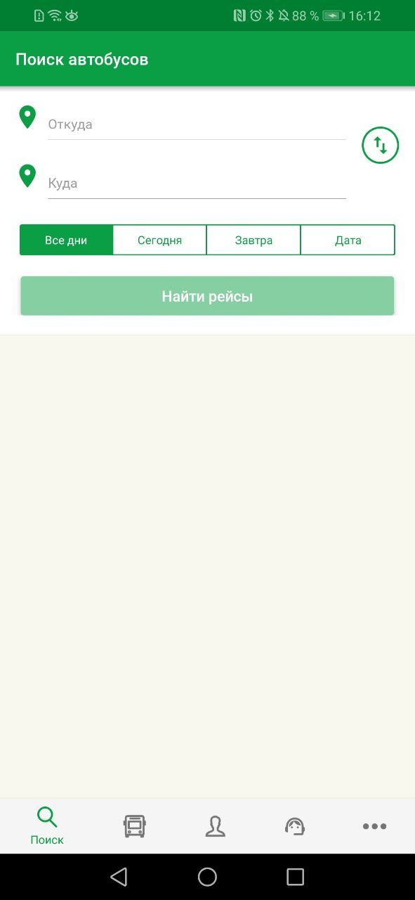

Рисунок 1.1 – Стартовая страница приложения Автобусы

На рисунке 1.2 показана страница, которую видит пользователь после нажатия на кнопку Найти рейсы.

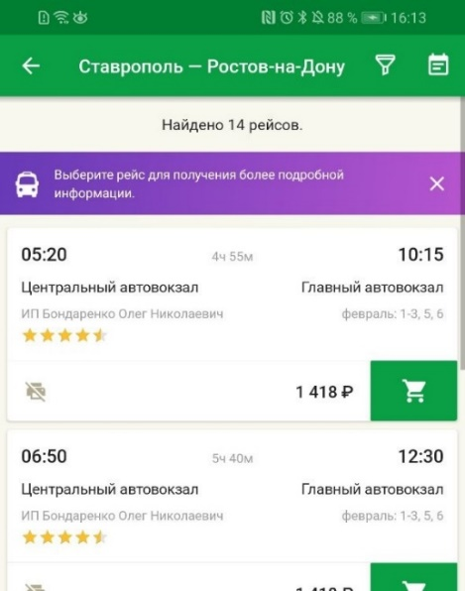

Рисунок 1.2 – Список найденных рейсов на выбранный маршрут

Unitiki — официальный сайт, для покупки билетов на автобусы по России, странам СНГ и Европе. Ссылка на ресурс: <https://unitiki.com/>. Рисунок 1.3 иллюстрирует начальную страницу сайта.

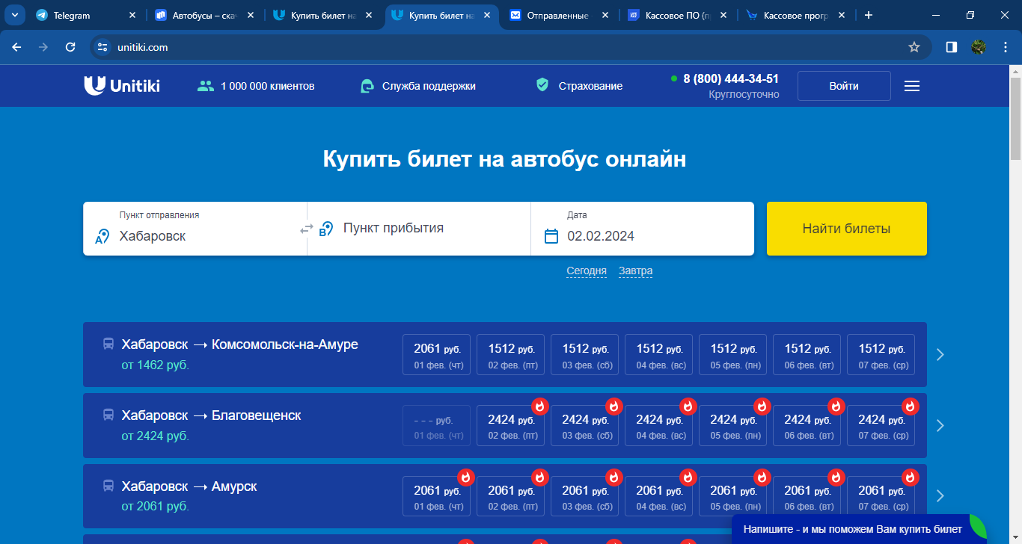

Рисунок 1.3 – Стартовая страница сайта Unitiki

Окно списка рейсов в выбранный город проиллюстрировано на рисунке 1.4.

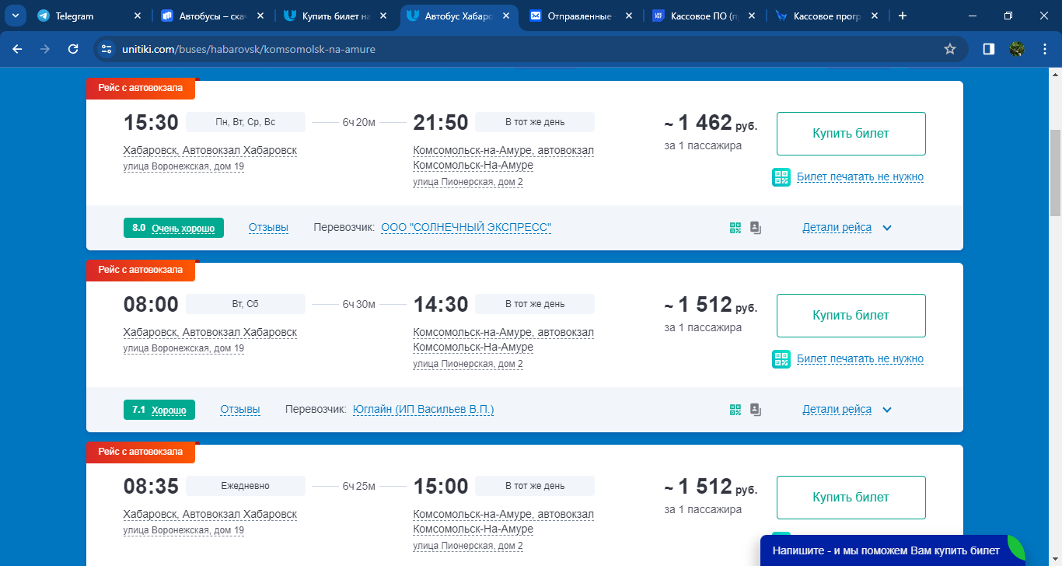

Рисунок 1.4 – Окно списка рейсов в выбранный город

Рисунок 1.5 показывает расписание автобусов на выбранную дату.

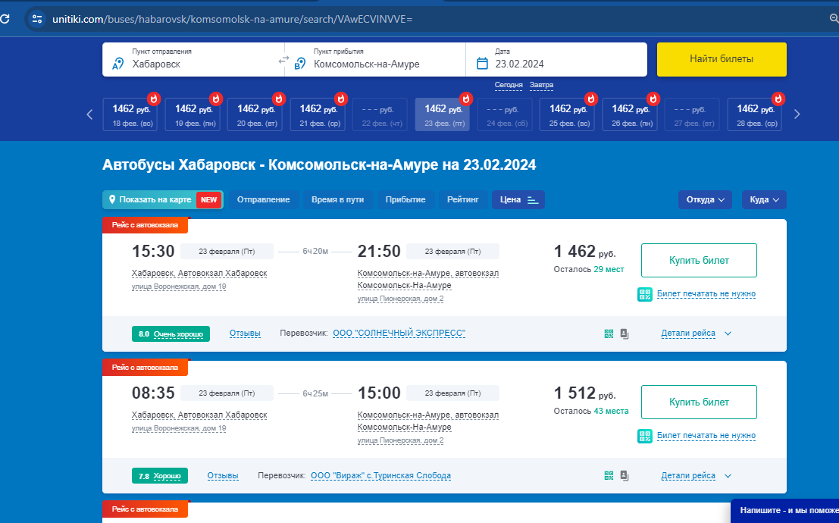

Рисунок 1.5 – Расписание автобусов на выбранную дату

Приведенные выше системы можно назвать аналогами лишь отчасти, так как они хотя и автоматизируют продажу билетов на автовокзале, но предназначены для бронирования самими пассажирами.

Третий аналог – автоматизированная система управления «ОднаКасса-Автовокзал», оно платное, поэтому вместо скриншотов приведена ссылка на описание и заказ: <https://k-integration.ru/product/avtomatizirovannaja-sistema-upravlenija-odnakassa-avtovokzal/>

Таким образом, проанализировав аналоги системы, я пришла к выводу, что, хотя их существует много и у них широко развит функционал, они все рассчитаны на самостоятельную покупку билетов пользователями. Системы для кассы существуют, например, однако они платные. Поэтому имеет смысл разработать ИС для продажи билетов, которая будет являться бесплатной.

Таблица 1. Сравнение аналогов

|  |  |  |  |  |
| --- | --- | --- | --- | --- |
|  | Автобусы | unitiki.com | ОднаКасса-Автовокзал | Моя система |
| Для кого | Пассажир | Пассажир | Кассир | Кассир |
| Выбор тарифа | Есть | Нет | – | Нет |
| Тип | Мобильное приложение | Сайт | ПО для кассы | ПО для кассы |
| Выбор даты из календаря при поиске рейса | Есть | Есть | – | Нет |
| Цена | Бесплатно | Бесплатно | Платно | Бесплатно |

# 1.5 Инфологическая модель предметной области

Инфологическая модель для разрабатываемой ИС выглядит следующим образом, проиллюстрированным на рисунке 1.6.

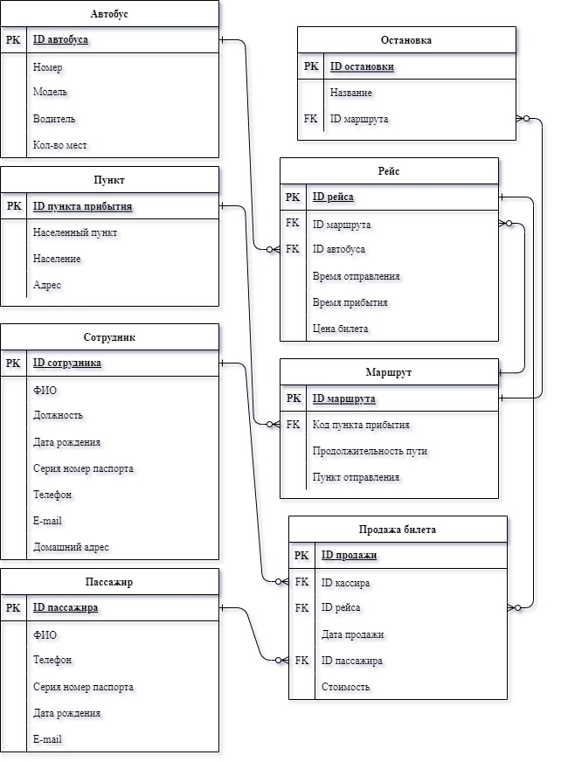

Рисунок 1.6 – Инфологическая модель предметной области Автовокзал

Кассир продает билет пассажиру. Расписание рейсов формируется на основе списка маршрутов. С перрона в своё время отправляется автобус. Маршрут включает в себя несколько остановок.

# 1.6 Прототипирование интерфейса

Прототип начальной страницы приложения представлен на рисунке 1.7.

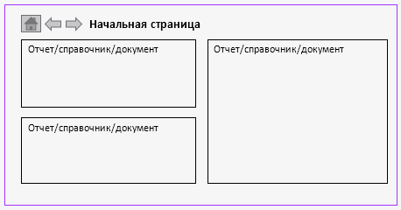

Рисунок 1.7 – Прототип начальной страницы

Прототип справочника Пункт изображен на рисунке 1.8.

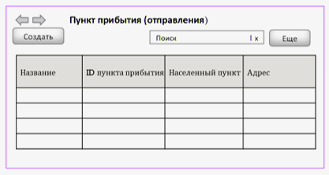

Рисунок 1.8 – Прототип справочника Пункт

Прототип справочника Маршрут изображен на рисунке 1.9.

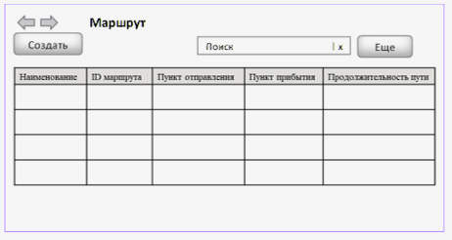

Рисунок 1.9 – Прототип справочника Маршрут

Прототип справочника Автобус представлен на рисунке 1.10.

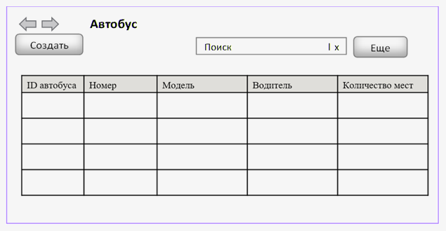

Рисунок 1.10 – Прототип справочника Автобус

Прототип справочника Пассажир представлен на рисунке 1.11.

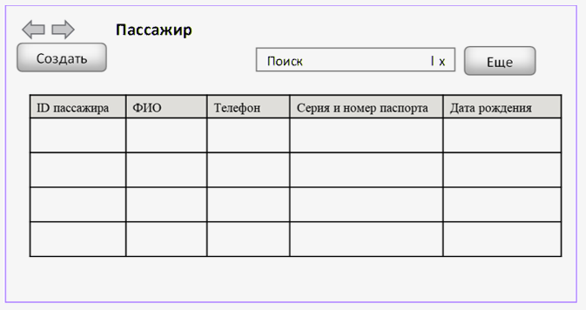

Рисунок 1.11 – Прототип справочника Пассажир

Прототип справочника Остановка представлен на рисунке 1.12.

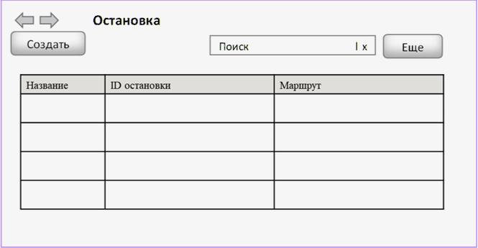

Рисунок 1.12 – Прототип справочника Остановка

Прототип справочника Рейс представлен на рисунке 1.13.

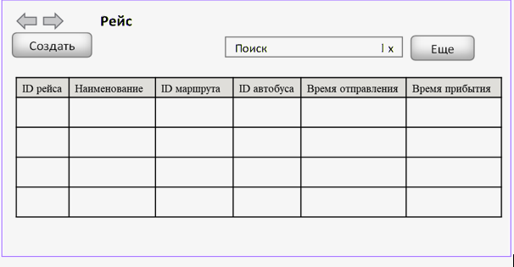

Рисунок 1.13 – Прототип справочника Рейс

Прототип справочника Сотрудник представлен на рисунке 1.14.

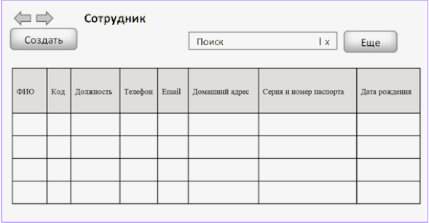

Рисунок 1.14 – Прототип справочника Сотрудник

Рисунок 1.15 отображает прототип документа Продажа билета:

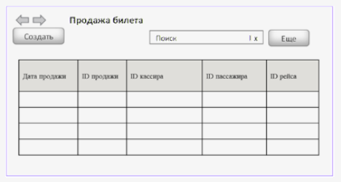

Рисунок 1.15 – Прототип справочника Пассажир

Прототип табличной части документа представлен на рисунке 1.16.

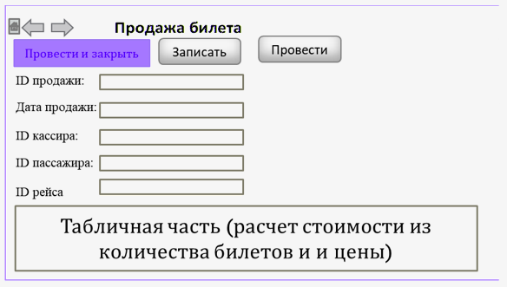

Рисунок 1.16 – Прототип справочника Пассажир

Пример отчета в несформированном виде представлен на рисунке 1.17.

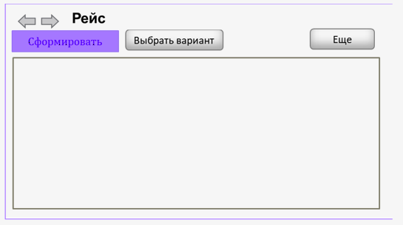

Рисунок 1.17 – Прототип отчета (пример)

# 2. Практическая часть

# 2.1. Назначение и цели создания системы

Полное наименование программного обеспечение – «Модуль для автоматизации деятельности автовокзала». Для упрощения принято условное обозначение «Автовокзал».

Назначением системы является автоматизация процесса продажи билетов, а также создания расписания рейсов посредством формирования отчетов.

Цели создания системы:

• помощь кассиру посредством автоматизации процесса продажи билета;

• формирование расписания рейсов;

• повышение уровня доступности к предоставленной информации.

# 2.2 Характеристики объекта автоматизации

Краткие сведения об объекте автоматизации

Объекты автоматизации:

• процесс продажи билета и его подпроцесс – вычисление итоговой стоимости;

• процесс формирования расписания рейсов;

• процесс получения информации об автобусах;

• процесс получения информации о маршрутах;

• процесс получения информации об остановках;

• процесс получения (выдачи) информации о пунктах отправления и прибытия.

В процессе выдачи информации о маршрутах в отчете должны отображаться следующие данные:

• ID маршрута;

• Наименование;

• Продолжительность пути;

• Количество мест.

В процессе выдачи информации о продаже билета должны отображаться следующие данные:

• ID продажи;

• Дата продажи;

• Кассир;

• Пассажир;

• Рейс;

• Стоимость.

В процессе выдачи информации о рейсе должны отображаться следующие данные:

• ID рейса;

• Автобус;

• Время отправления;

• Время прибытия;

• Маршрут;

• Цена билета.

Сведения об условиях эксплуатации объекта автоматизации и характеристик окружающей среды.

Условия эксплуатации объекта автоматизации:

• операционная система MS Windows 7и выше;

• 1С:Предприятие.

Физические условия эксплуатации и характеристики окружающей среды определяются соответствующими характеристиками окружающей среды используемого аппаратного обеспечения, указанными в документации на него.

**2.3. Обзор инструментальных средств создания продукта**

Существует множество средств для разработки информационных систем. Ниже рассмотрены создание сайта через специальные платформы и традиционное программирование, среда разработки MS Visual Studo и платформа 1С:Предприятие:

1. Создание сайта

Существует два типа платформ для разработки сайтов: No-Code и Low-Code.

В первой не используется программирование, а создание интерфейса и логики работы происходит путем перетаскивания компонентов на место.

Платформы Low-Code минимизируют ручное кодирование, являясь чем-то средним между No-Code и традиционным программированием.

В последнем разработчики пишут весь код, что предоставляет максимальную гибкость и контроль над процессом. Однако это очень затратный подход, требующий больших временных и финансовых затрат.

1. Разработка приложения через MS Visual Studio

Это многофункциональная среда программирования, в ней есть как конструктор, так и окна для написания кода, различные средства проверки тестирования, отладки, задания стилей и так далее. Можно создавать как простые консольные приложения, так и имеющие красочный пользовательский интерфейс.

1. 1С:Предприятие

Разработка информационной базы происходит в конфигураторе. Имеются много средств, предназначенных именно для автоматизации бизнес-процессов, такие как регистры накопления, бухгалтерии, расчета, документы и многие другие. Существует возможность разграничения ролей и добавления пользователей. Также есть возможность писать код в модулях, который будет производить необходимые расчеты.

**2.4. Обоснование выбора средств реализации ИС**

Средства 1С рассчитаны для разработки ИС для предприятий, поэтому необходимые инструменты не нужно разрабатывать с нуля, а только настроить их.

**2.5. Описание логики функционирования ПО**

Описание таблиц БД (словарь данных) представлено в следующих таблицах.

Таблица 2. Описание структуры Рейс

|  |  |  |
| --- | --- | --- |
| **Название** | **Тип** | **Описание** |
| ID рейса | Число | Идентификационный номер рейса – первичный ключ |
| ID маршрута | СправочникСсылка.Маршрут | Номер маршрута – внешний ключ |
| ID автобуса | СправочникСсылка.Автобус | Номер автобуса – внешний ключ |
| Время отправления | Дата (Время) | Время отправления автобуса |
| Время прибытия | Дата (Время) | Время прибытия в пункт назначения |
| Цена билета | Число с точностью 2 | Цена билета на данный рейс |

Таблица 3. Описание структуры Остановка

|  |  |  |
| --- | --- | --- |
| **Название** | **Тип** | **Описание** |
| ID остановки | Число | Идентификационный номер остановки – первичный ключ |
| Название | Строка | Наименование остановки |
| ID маршрута | СправочникСсылка.Маршрут | Номер маршрута – внешний ключ к таблице Маршрут |

Таблица 4. Описание структуры Маршрут

|  |  |  |
| --- | --- | --- |
| **Название** | **Тип** | **Описание** |
| ID маршрута | Число | Идентификационный номер маршрута – первичный ключ |
| Код пункта прибытия | СправочникСсылка. Маршрут | Код пункта прибытия – внешний ключ к таблице Пункт прибытия |
| Продолжительность пути | Строка | Продолжительность пути, выражаемая в формате: «» часов, «» минут |
| Пункт отправления | СправочникСсылка. Пункт | Наименование пункта отправления |

Таблица 5. Описание структуры Пункт

|  |  |  |
| --- | --- | --- |
| **Название** | **Тип** | **Описание** |
| ID пункта  прибытия | Число | Идентификационный номер пункта прибытия – первичный ключ |
| Населенный  пункт | Строка | Название города, где находится пункт прибытия |
| Название | Строка | Наименование пункта назначения, например: 8-1 микрорайон, Автовокзал (если в том же городе), село «». |
| Адрес | Строка | Адрес |

Таблица 6. Описание структуры Сотрудник

|  |  |  |
| --- | --- | --- |
| **Название** | **Тип** | **Описание** |
| ID сотрудника | Число | Идентификационный номер сотрудника – первичный ключ |
| ФИО | Строка | Фамилия, имя отчество |
| Должность | Строка | Наименование должности |
| Дата рождения | Дата | Дата рождения сотрудника |
| Серия номер паспорта | Строка | Данные паспорта |
| Телефон | Строка | Номер телефона, по маске +7 (___)___-__-__ |
| E-mail | Строка | Электронная почта сотрудника |
| Домашний адрес | Строка | Домашний адрес сотрудника |

Таблица 7. Описание структуры Автобус

|  |  |  |
| --- | --- | --- |
| **Название** | **Тип** | **Описание** |
| ID автобуса | Число | Идентификационный номер автобуса – первичный ключ |
| Номер | Строка | Номер автобуса (6, 4, 64, 8, 7 и т.д.) |
| Модель | Строка | Наименование модели |
| Водитель | СправочникСсылка. Сотрудник | Номер водителя – внешний ключ к таблице Водитель |
| Кол-во мест | Число | Количество мест |

Таблица 8. Описание структуры Продажа билета

|  |  |  |
| --- | --- | --- |
| **Название** | **Тип** | **Описание** |
| ID продажи | Число | Идентификационный номер продажи – первичный ключ |
| ID кассира | СправочникСсылка. Сотрудник | Номер кассира – внешний ключ к таблице Кассир |
| ID рейса | СправочникСсылка.Рейс | Номер рейса – внешний ключ к таблице Рейс |
| Дата продажи | Дата | Дата продажи билета |
| ID пассажира | СправочникСсылка. Пассажир | Номер пассажира к таблице Пассажир |
| Стоимость | Число, точность 2 | Стоимость билета в рублях |

Таблица 9. Описание структуры Пассажир

|  |  |  |
| --- | --- | --- |
| **Название** | **Тип** | **Описание** |
| ID пассажира | Число | Идентификационный номер пассажира |
| ФИО | Строка | Фамилия, имя, отчество пассажира |
| Телефон | Строка | Номер телефона по маске ввода: +7(___)___-__-__ |
| Серия, номер паспорта | Строка | Серия и номер паспорта по маске ввода: __-__ ______ |
| Дата рождения | Дата | Дата рождения пассажира |
| Email | Строка | Адрес электронной почты |

**2.6. Реализация интерфейса ПО**

Для создания логотипа использовалась программа Paint, потому что она имеет проста и удобна.

Логотип разработан при помощи инструментов Контур, Прямоугольник/Эллипс, Заливка (рисунок 2.1).

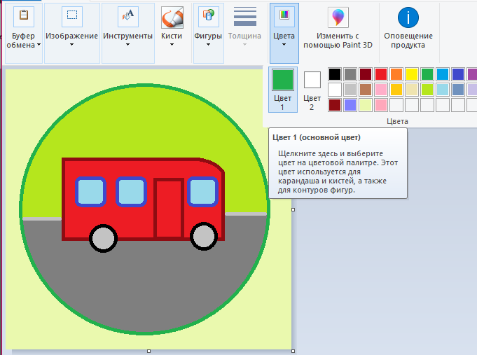

Рисунок 2.1 – Разработка логотипа и иконки

Картинка интегрирована в систему через свойства конфигурации Логотип и Заставка (рисунок 2.2).

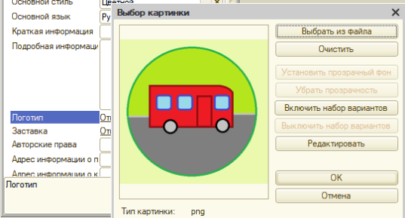

Рисунок 2.2 – Интеграция картинки в ИС

Рисунок 2.3 показывает логотип – он отображается в разделе «О программе…».

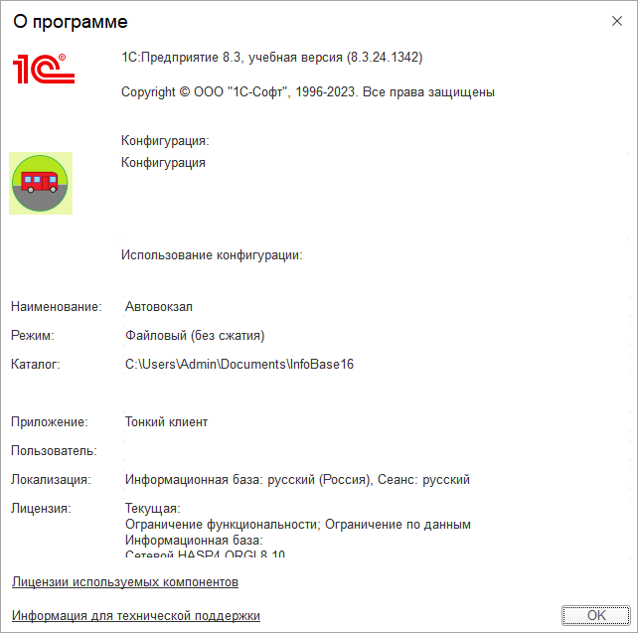

Рисунок 2.3 – Логотип

Для установки другой цветовой схемы в конфигурацию добавлен стиль Цветной и задан в качестве основного (рисунок 2.4).

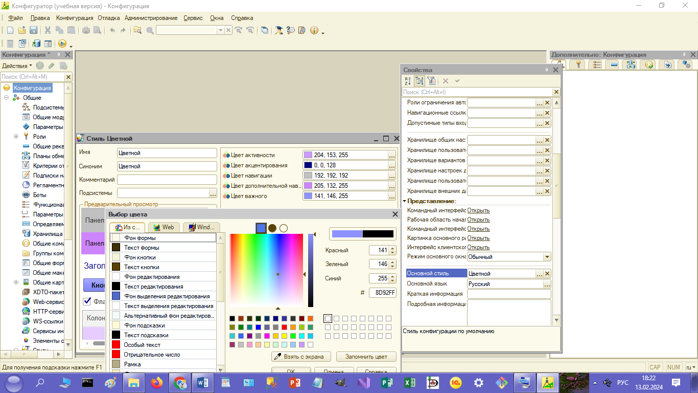

Рисунок 2.4 – Цветовая схема

В конфигураторе для хранения данных были добавлены справочники. Справочник Сотрудник с его реквизитами и табличной частью представлен на рисунке 2.5.

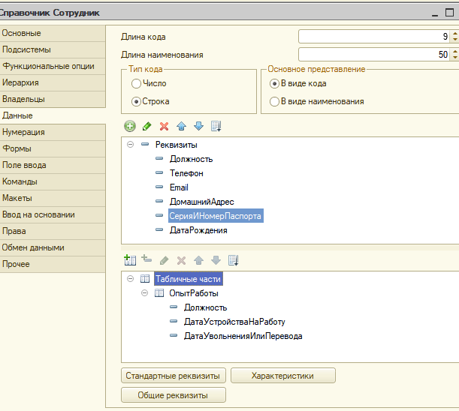

Рисунок 2.5 – Структура справочника Сотрудник

Для заголовка табличной части помимо синонима и его оформления установлена настройка подсказки. Она представлена на рисунке 2.6.

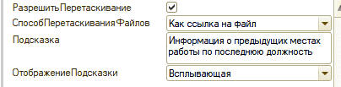

Рисунок 2.6 – Настройка подсказки заголовка табличной части

Рисунок 2.7 иллюстрирует структуру справочника Остановка.

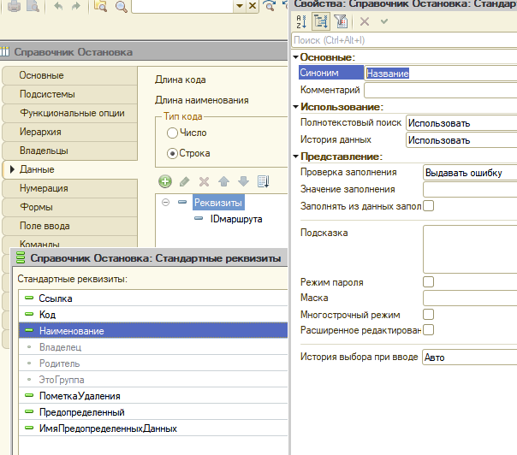

Рисунок 2.7 – Логотип

На рисунке 2.8 показан справочник Маршрут.

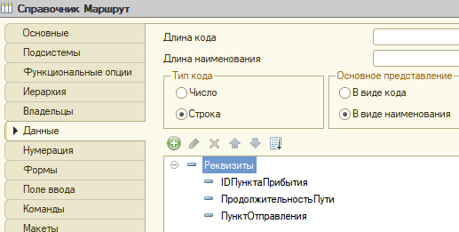

Рисунок 2.8 – Структура справочника Маршрут

Справочник Автобус иллюстрирует рисунок 2.9.

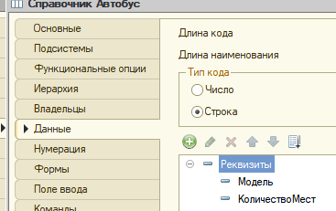

Рисунок 2.9 – Структура справочника Автобус

Структура справочника Пассажир представлена на рисунке 2.10.

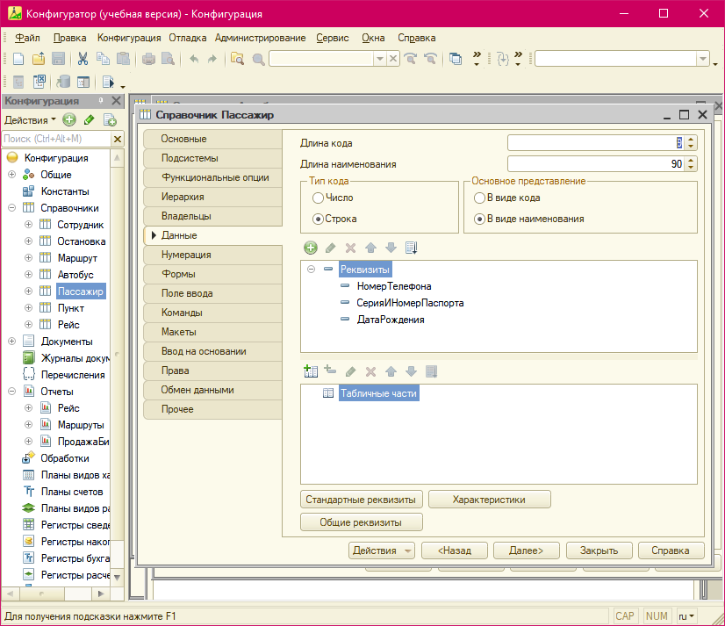

Рисунок 2.10 – Структура справочника Пассажир

Рисунок 2.11 иллюстрирует структуру справочника Пункт, а рисунок 2.12 – справочника Рейс.

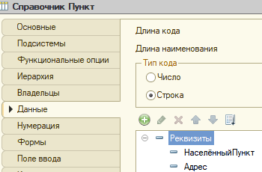

Рисунок 2.11 – Структура справочника Пункт

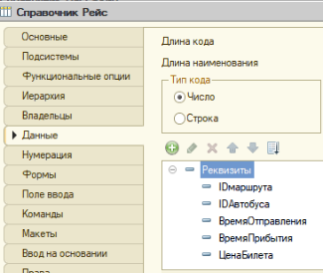

Рисунок 2.12 – Структура справочника Рейс

На рисунке 2.13 представлена структура документа Продажа билета.

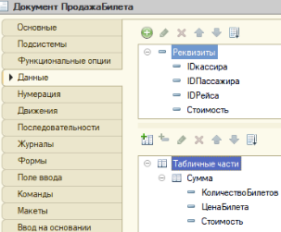

Рисунок 2.13 – Структура документа Продажа билета

Отключена видимость поля пассажира из формы списка документа Продажа билета, так как нет необходимости отображать его (рисунок 2.14).

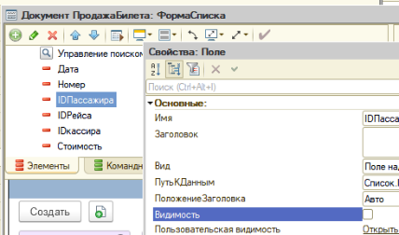

Рисунок 2.14 – Отключение видимости ФИО пассажира в документе

Созданы три отчета: Рейс, чтобы выводить расписание, Продажа билета – для отчетности и Маршрут. Cформированные запросы после настроек отчетов представлены на рисунке 2.15.

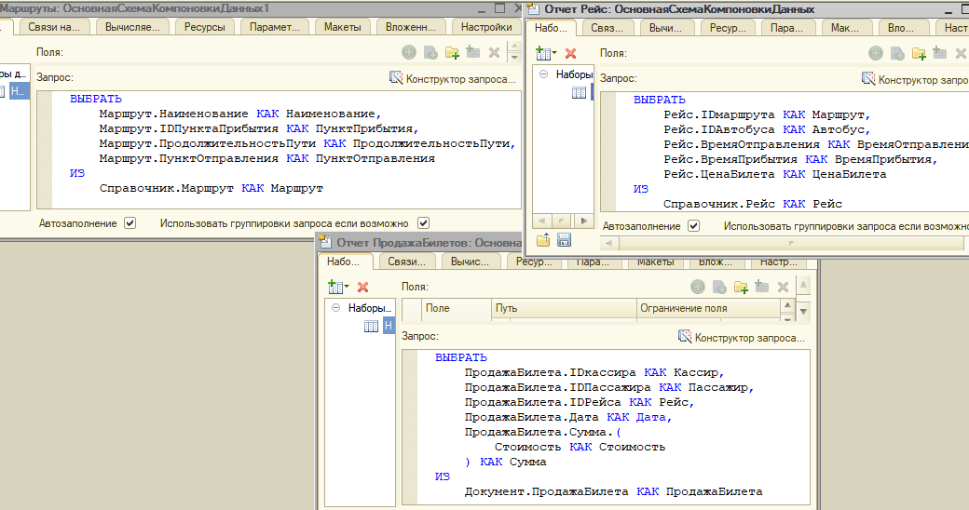

Рисунок 2.15 – Отчеты

В отчете Продажа билета также, как и в документе отключила видимость поля с ФИО пассажира, что показано на рисунке 2.16.

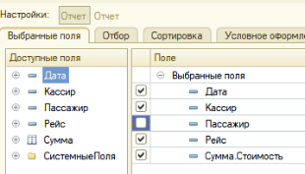

Рисунок 2.16 – Отключение видимости ФИО пассажира в отчете

В качестве цветовой модели отчетов в «других настройках» схемы компоновки данных выбран макет оформления «Море». Это показывает рисунок 2.17.

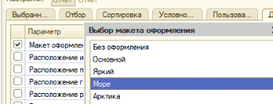

Рисунок 2.17 – Выбор макета оформления отчета

На рисунке 2.18 представлена настройка рабочей области начальной страницы.

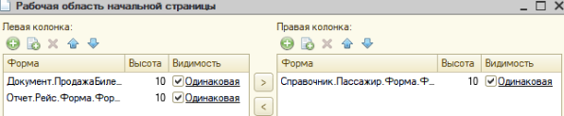

Рисунок 2.18 – Настройка рабочей области начальной страницы

При запуске приложения пользователь видит начальную страницу, разделенную на несколько областей (рисунок 2.19).

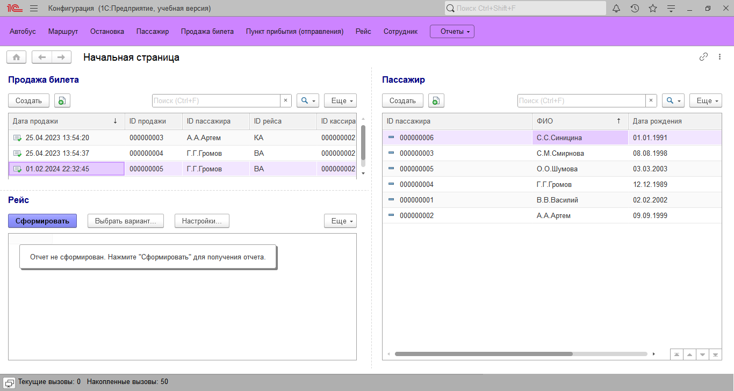

Рисунок 2.19 – Начальная страница

Один из важнейших объектов в системе – справочник Автобусы. Рисунок 2.20 отображает его интерфейс.

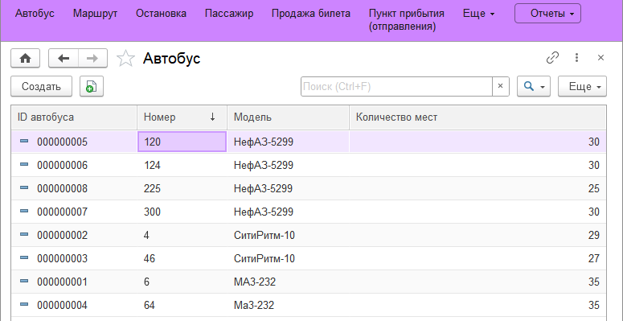

Рисунок 2.20 – Справочник Автобусы

На рисунке 2.21 показан справочник Маршрут.

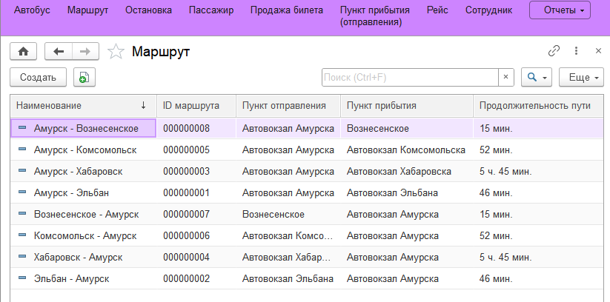

Рисунок 2.21 – Справочник Маршрут

На рисунке 2.22 представлен справочник Остановка.

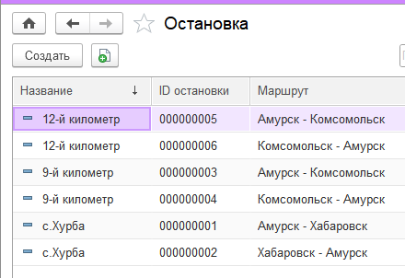

Рисунок 2.22 – Справочник Остановка

В справочнике Пассажир пользователь может просмотреть информацию о Пассажирах (рисунок 2.23).

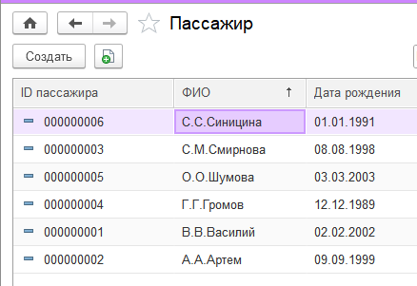

Рисунок 2.23 – Справочник Пассажир

Документ Продажа билета демонстрирует совершенные операции по продаже билетов (рисунок 2.24).

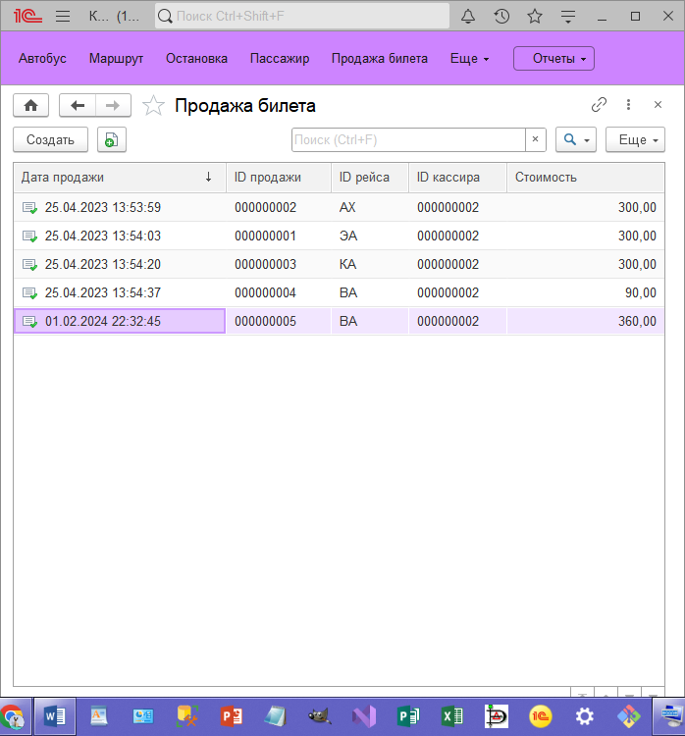

Рисунок 2.24 – Справочник Продажа билета

На рисунке 2.25 показан расчет стоимости билетов в табличной части.

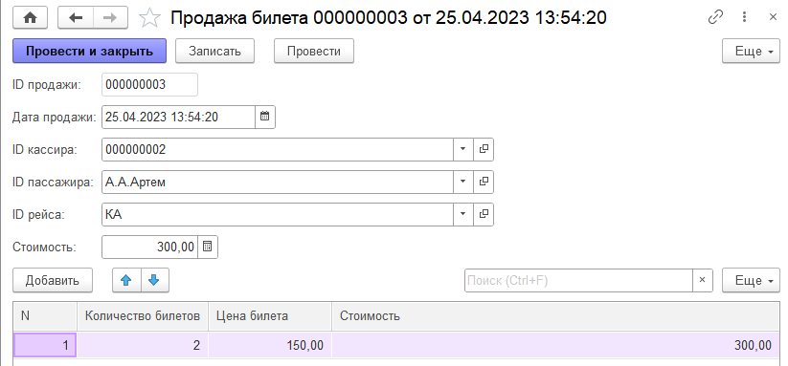

Рисунок 2.25 – Документ Продажа билета

Следующий справочник – Пункт (рисунок 2.26).

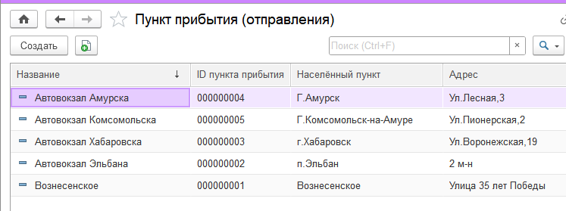

Рисунок 2.26 – Справочник Пункт

Справочник Рейс отображен на рисунке 2.27.

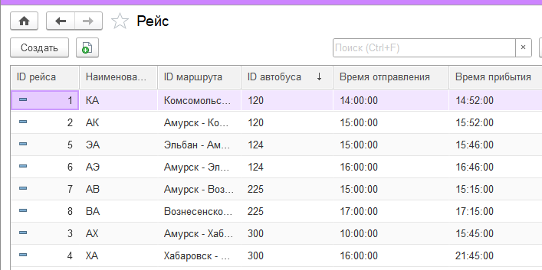

Рисунок 2.27 – Справочник Рейс

Данные о сотрудниках представлены в справочнике Сотрудник, показанном на рисунке 2.28.

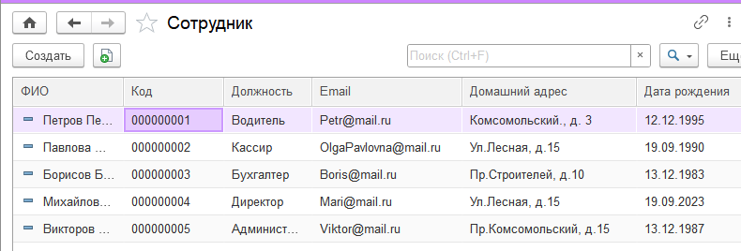

Рисунок 2.28 – Справочник Сотрудник

При просмотре конкретного сотрудника появляются невидимые в форме списка, зашифрованные реквизиты (об этом см. пункт 2.8), а также отображается табличная часть с информацией об опыте работы и всплывающей подсказкой при наведении курсора на заголовок, что показано на рисунке 2.29.

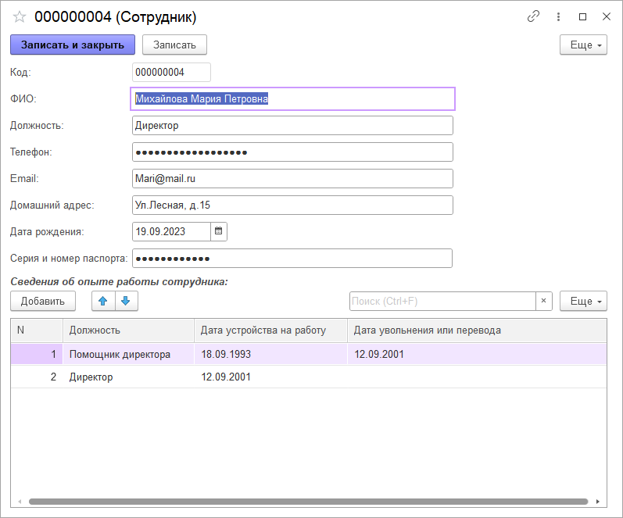

Рисунок 2.29 – Просмотр сотрудника

Для просмотра основных данных пользователь может раскрыть подменю Отчеты и выбрать один из них (рисунок 2.30).

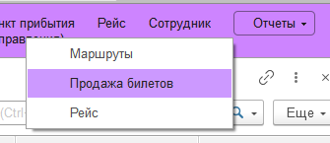

Рисунок 2.30 – Отчеты

На рисунке 2.31 отображен сформированный отчет Маршруты.

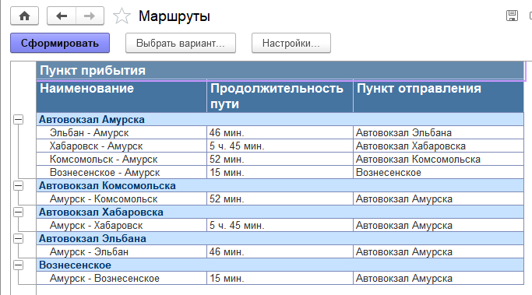

Рисунок 2.31 – Отчет Маршруты

Отчет Продажа билетов представлен на рисунке 2.32.

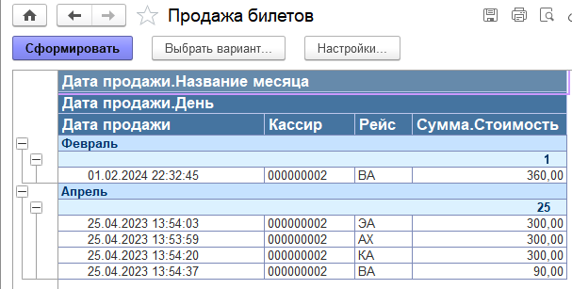

Рисунок 2.32 – Отчет Продажа билетов

Отчет Рейсы служит для формирования расписания (рисунок 2.33).

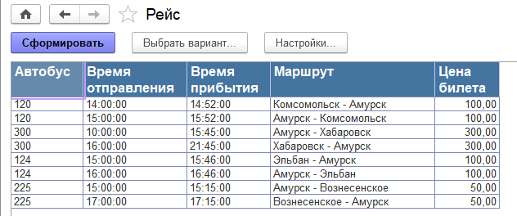

Рисунок 2.33 – Отчет Рейс

**2.7. Написание программного кода**

Хотя система разрабатывалась преимущественно через обычный интерфейс конфигуратора, в модуле формы документа Продажа билета написан код, осуществляющий подсчет стоимости, ниже приведен его фрагмент:

//получение текущихx данныx табличной части Сумма

СТЧ = Элементы.Сумма.ТекущиеДанные;

//Расчет стоимости билета из его цены и количества

СТЧ.Стоимость = СТЧ.КоличествоБилетов * СТЧ.ЦенаБилета;

Сначала в переменную СТЧ сохраняются текущие данные, а затем в колонке стоимости рассчитывается произведение количества билетов на цену. Код реализован на клиенте при изменении как цены, так и количества. Листинг полного кода представлен в приложении А.

**2.8. Защита информации**

Для защиты информации настроено шифрование для паспортных данных и номера телефона посредством режима пароля. Рисунок 2.34 показывает эту настройку на примере поля Телефон справочника Сотрудник.

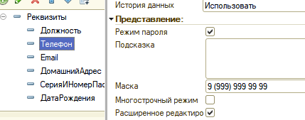

Рисунок 2.34 – Настройка режима пароля для защиты информации

Таким образом, данные находятся в базе, но пользователи видят лишь набор точек при редактировании или добавлении записи, что иллюстрирует рисунок 2.35.

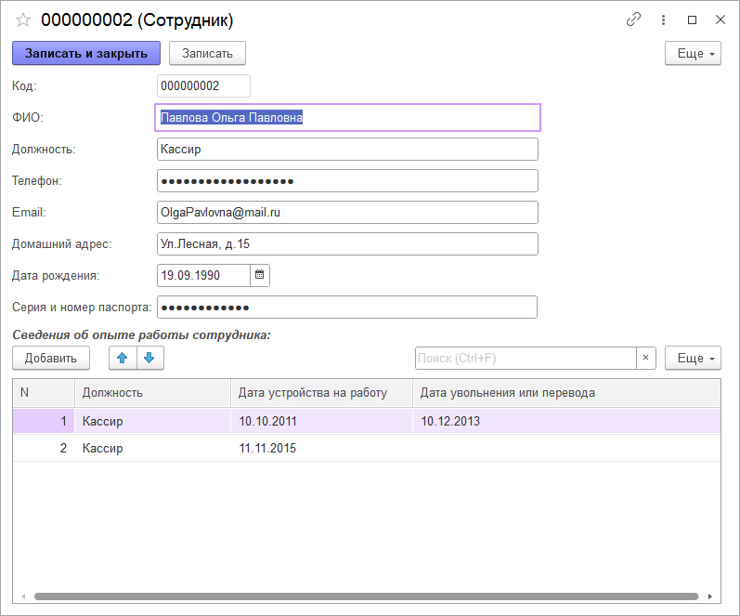

Рисунок 2.35 – Защита данных

# Заключение

В ходе выполнения курсового проекта «Разработка модуля информационной системы автовокзала» были выполнены следующие задачи:

1. Проведены предварительное планирование и проверка осуществимости.
2. Определены требования к программному продукту;
3. Разработан прототип приложения;
4. Реализовано приложение в выбранной среде IDE;
5. Создана сборка для установки;
6. Проект размещен на веб-сервисе GitHub.

В результате внедрения информационной системы реализованы такие основные возможности:

1. Расчет стоимости билетов;
2. Защита конфиденциальны данны;
3. Учет продажи билетов;
4. Формирование расписания.

Система была создана на платформе 1С:Предприятие. Программная составляющая реализована через встроенный язык 1С.

Ссылка на GitHub:

# Список использованных источников

1. Волобуева, Т. В. Информатика. Основы алгоритмизации: учебное пособие / Т. В. Волобуева. — Воронеж: Воронежский государственный технический университет, ЭБС АСВ, 2019. — 73 c. — ISBN 978-5-7731-0740-8. — Текст: электронный // Электронный ресурс цифровой образовательной среды СПО PROFобразование: [сайт]. — URL: <https://profspo.ru/books/93316> (дата обращения: 28.02.2022). — Режим доступа: для авторизир. пользователей
2. 1c.ru: [сайт]. — URL: <https://1c.ru/rus/products/1c/predpr/compat/hard/demand.htm> (дата обращения: 31.01.2024). — Режим доступа: свободный
3. reshape.ru: [сайт]. — URL: <https://reshape.ru/articles/tpost/s840r1g2v1-low-code-no-code-ili-traditsionnaya-razr> (дата обращения: 15.02.2024). — Режим доступа: свободный
4. k-integration.ru: [сайт]. — URL: https://k-integration.ru/product/avtomatizirovannaja-sistema-upravlenija-odnakassa-avtovokzal/ (дата обращения: 14.02.2024). — Режим доступа: свободный
5. appmaster.io: [сайт]. — URL: https://appmaster.io/ru/blog/sozdanie-veb-saita-dlia-prilozhenii-ili-traditsionnaia-razrabotka (дата обращения: 12.02.2024). — Режим доступа: свободный
6. infostart.ru: [сайт]. — URL: <https://infostart.ru/1c/articles/1984634/> r (дата обращения: 15.02.2024). — Режим доступа: свободный
7. unitiki.com: [сайт]. — URL: https://unitiki.com/ (дата обращения: 05.02.2024). — Режим доступа: свободный

**Приложение А**

**Листинги программного кода**

**Документ ПродажаБилета: ФормаДокумента – модуль.**

&НаКлиенте

Процедура СуммаКоличествоБилетовПриИзменении(Элемент)

//получение текущихx данныx табличной части Сумма

СТЧ = Элементы.Сумма.ТекущиеДанные;

//Расчет стоимости билета из его цены и количества

СТЧ.Стоимость = СТЧ.КоличествоБилетов * СТЧ.ЦенаБилета;

КонецПроцедуры

&НаКлиенте

Процедура СуммаЦенаБилетаПриИзменении(Элемент)

//получение текущихx данныx табличной части Сумма

СТЧ = Элементы.Сумма.ТекущиеДанные;

//Расчет стоимости билета из его цены и количества

СТЧ.Стоимость = СТЧ.КоличествоБилетов * СТЧ.ЦенаБилета;

КонецПроцедуры